Готовы ли работники организаций Сургута спасти жизнь
пострадавшего на производстве?

В Сургуте подведены итоги конкурса работников организаций «Оказание первой помощи пострадавшим на производстве – 2020».
Зачастую, первая помощь пострадавшему при несчастном случае на производстве должна быть оказана в первые минуты после происшествия, от оперативных и правильных действий работников, оказывающих первую помощь, зависит жизнь пострадавшего человека. Знания работников по оказанию первой помощи нужны и важны не только в травмоопасных производствах, но и в организациях всех сфер деятельности, а также в обычной жизни. Внезапная потеря сознания с остановкой дыхания и отсутствием пульса у человека – состояние, при котором огромное значение имеет правильно и своевременно проведенная сердечно-легочная реанимация.
Для участия в конкурсном мероприятии были направлены 90 работников
от 44 организаций нашего города. Конкурс состоял из теоретической и практической частей:
- тестирование участников на знание теоретических вопросов, связанных с оказанием первой помощи пострадавшим на производстве;
- отработка конкурсантами сердечно-легочной реанимации с использованием манекенов и решение ситуационных задач в практической форме.
Теоретическая часть заключалась в решении участниками тестов, состоящих из 25 вопросов. В рамках тестирования совместно с преподавателями кафедры медико-биологических дисциплин и безопасности жизнедеятельности Сургутского государственного педагогического университета для конкурсантов был организован показательный мастер-класс по проведению реанимационных мероприятий.
Практическая часть предусматривала демонстрацию участниками навыков: по оценке обстановки и обеспечению безопасных условий для оказания первой помощи; вызову скорой медицинской помощи; определению наличия сознания и признаков жизни у пострадавшего; контролю за состоянием пострадавшего и оказанию психологической поддержки; передаче пострадавшего бригаде скорой медицинской помощи.
Победители конкурса определены по наибольшему количеству набранных баллов в двух группах организаций по сфере деятельности (производственной и непроизводственной).
В первой группе награждены
За I место:
- Храмцов Сергей Александрович, инженер-электроник I категории управления связи и телекоммуникаций ПАО «Сургутнефтегаз»;
- Кан Дмитрий Викторович, ведущий специалист по охране труда, нефтегазодобывающего управления «Талаканнефть» ПАО «Сургутнефтегаз»;

За II место:
- Рустамов Эльшан Саххатович, инженер по промышленной безопасности
I категории треста «Сургутнефтедорстройремонт» ПАО «Сургутнефтегаз»;
- Савич Владислав Владимирович, контролер 2 разряда управления по обеспечению контроля на объектах ПАО «Сургутнефтегаз»;
- Сарафанова Нина Сергеевна, инженер по промышленной безопасности II категории треста «Сургутнефтеспецстрой» ПАО «Сургутнефтегаз»;

За III место:
- Елисеева Елена Сергеевна, инженер I категории службы производственной безопасности и производственного контроля АО «Россети Тюмень»;
- Голик Андрей Сергеевич, специалист по охране труда I категории Нефтегазодобывающего управления «Быстринскнефть» ПАО «Сургутнефтегаз»;
- Чернова Лидия Николаевна, специалист по охране труда управления поисково-разведочных работ ПАО «Сургутнефтегаз».

Во второй группе награждены
За I место:
- Патраков Андрей Иванович, преподаватель-организатор основ безопасности жизнедеятельности АУ ПО ХМАО – Югры «Сургутский политехнический колледж»;
- Ерке Оксана Валерьевна, специалист по комплексной реабилитации (реабилитолог) АУ ХМАО – Югры «Сургутский социально-оздоровительный центр»;

За II место:
- Тарасова Ольга Викторовна, специалист по охране труда МБДОУ детского сада № 20 «Югорка»;

За III место:
- Ганина Наталья Владимировна, воспитатель МБОУ начальной школы «Перспектива».

Положением о проведении конкурса работников организаций определены дополнительные номинации, в которых одержали победу:
«За лучшее проведение сердечно-легочной реанимации»
- Храмцов Сергей Александрович, инженер-электроник I категории управления связи и телекоммуникаций ПАО «Сургутнефтегаз»;
- Аринчев Александр Александрович, юрисконсульт I категории санатория «Кедровый Лог» ПАО «Сургутнефтегаз».

«За лучшие практические навыки оказания первой помощи»
- Гареев Руслан Ильдарович, слесарь аварийно-восстановительных работ
5 разряда управления материально-технического снабжения и комплектации
ООО «Газпром трансгаз Сургут»;
- Хабибуллин Денис Сайфулович, педагог дополнительного образования МБВ(с)ОУО(с) общеобразовательной школы №1.
Благодарим работодателей и работников, принявших участие в конкурсе и выражаем уверенность в дальнейшем сотрудничестве по пропаганде вопросов охраны труда и повышении готовности работников к оказанию первой помощи пострадавшим на производстве.

Фото 1 «Показательный мастер-класс по проведению сердечно-легочной реанимации»

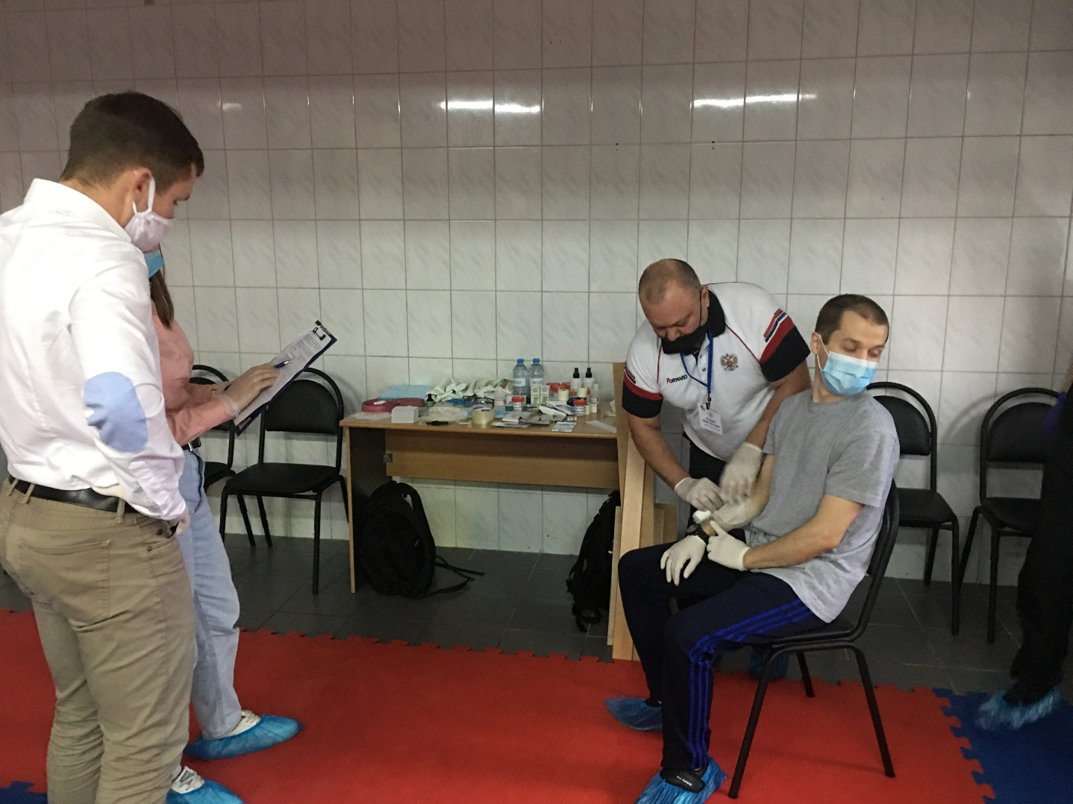
Фото 2 «Главное: убедиться в собственной безопасности, вызвать скорую помощь, определить область травмирования и правильно оказать первую помощь пострадавшему»
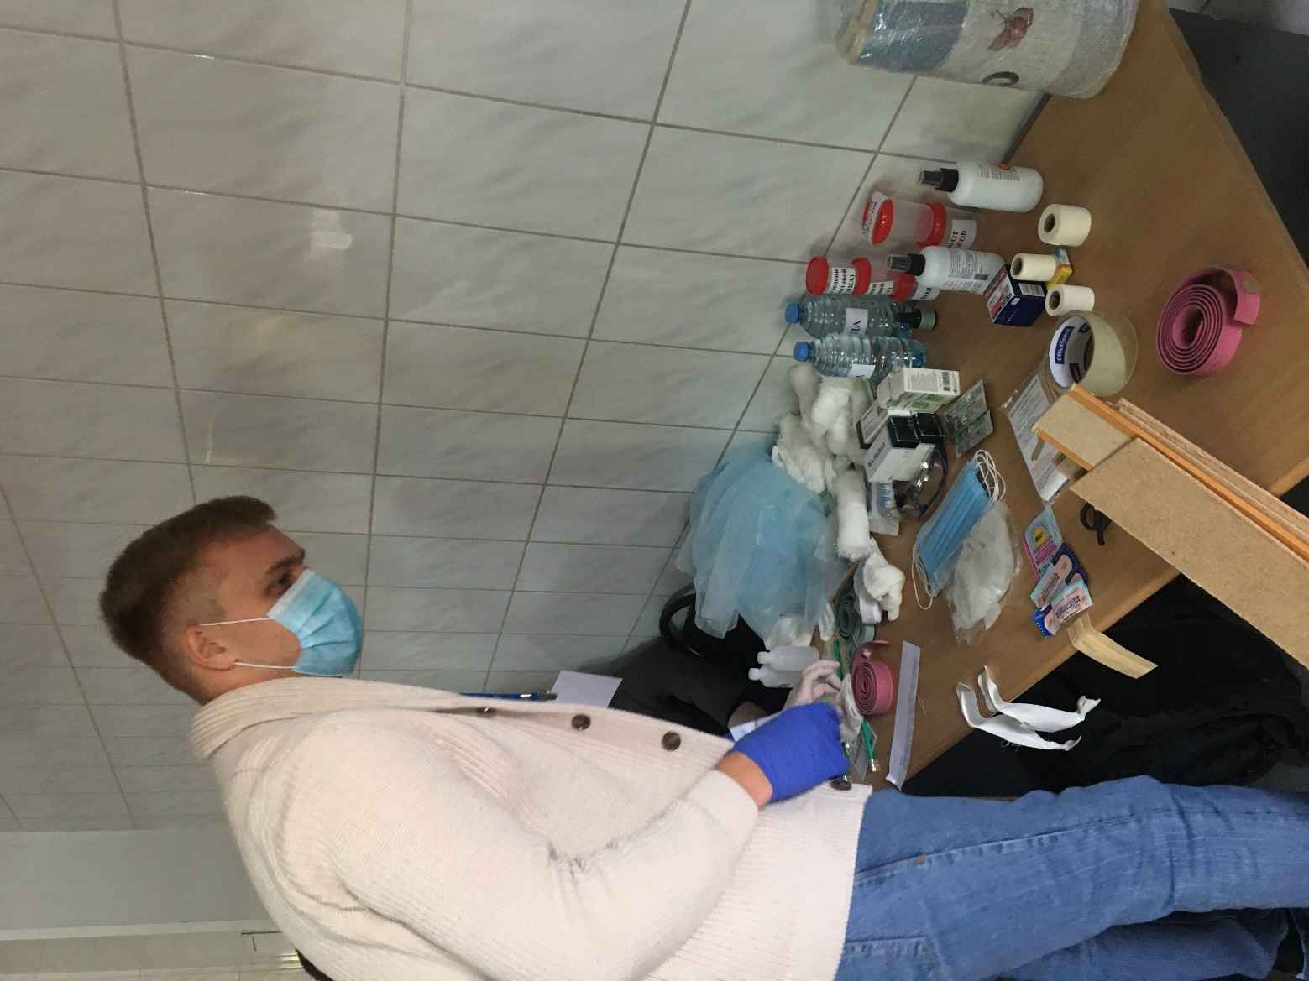

Фото 3 «Правильно определить состояние пострадавшего и выбрать средства для оказания первой помощи – залог сохранения жизни человека»

